類神經網路

第三單元、第四單元 隨堂測驗

班級：＿＿＿＿＿＿＿＿ 姓名：＿＿＿＿＿＿＿＿ 座號：＿＿＿＿＿＿＿＿

◎類神經網路的誤差

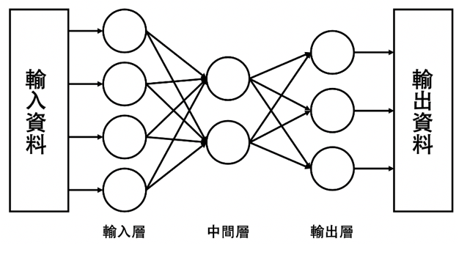

1. ( ) 典型的類神經網路，類神經元會如上圖排列，這樣的結構可以稱為什麼？

(A) 循序 (B) 迴圈 (C) 遞迴 (D) 分層

2. 在課堂中，我們提到「數字手寫辨識」、「貓狗辨識」這些圖片分類的類神經網路，請簡述此種類神經網路會將何種資料連接到「輸入層」和「輸出層」：

|  |
| --- |
|  |

3. ( ) 下列有關於類神經網路「權重」的敘述，何者**錯誤**？

(A) 類神經網路是依照輸入層與輸出層所連接的資料來調整權重，學習到如何正確分類我們所輸入的資料。

(B) 權重是由我們透過程式實作類神經網路時，直接決定的數值，資料並不會影響我們如何決定這些數值。

(C) 類神經網路可能在透過資料學習分類規則時，會有分類錯誤的情形發生，此時類神經網路會透過誤差調整權重。

(D) 在訓練類神經網路時，如果資料的分類標示就有錯誤時，會影響到權重的調整，讓類神經網路學習到錯誤的分類規則。

◎權重調整的目的、權重與誤差的關係

1. ( ) 在認識「誤差」，以及知道類神經網路會因為誤差的產生而「調整權重」，請問下列何者是「調整權重」的主要目的？

(A) 降低誤差 (B) 改變輸出值 (C) 資料清理 (D) 檢查資料的分類錯誤

2. 假設y = x1w1 + x2w2，當x1 = 2、w1 = 4、x2 = 6、w2 = 1 時，請問y值為多少？在期望輸出為10的時候，誤差為多少？**請寫出計算過程。**

(提示：誤差 = 期望輸出 - y值)

|  |
| --- |
|  |

3. 假設y = x1w1 + x2w2 + x3w3，當x1 = 3、w1 = 4、x2 = 2、w2 = 0.5、x3 = 1、w3 = 0.3 時，請問y值為多少？在期望輸出為5的時候，誤差為多少？**請寫出計算過程。**

(提示：誤差 = 期望輸出 - y值)

|  |
| --- |
|  |

4. 還記得在第二章中，亨利想做的健康評分系統嗎？

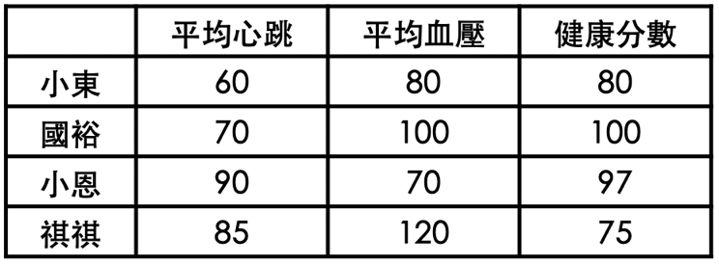

如果依照亨利搜集到的資料，他將平均心跳的權重設置為0.7，平均血壓的權重設置為0.5，那麼對於小東、國裕、小恩、祺祺的健康分數，健康評分系統所得出的誤差分別是多少？**請寫出計算過程。**

(提示：誤差 = 期望輸出 - y值)

|  |
| --- |
|  |

◎符號函數、類神經元模型

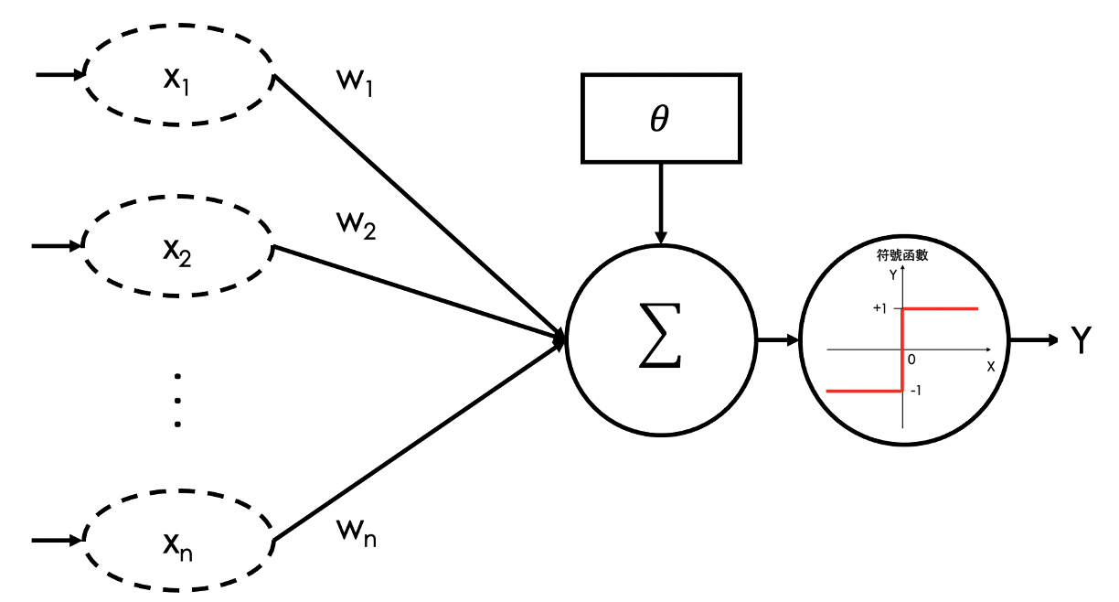

1. 上圖是我們在課堂討論的一個類神經元模型，請將下列類神經元會執行的流程適當排列：

(A) 將計算結果輸入符號函數

(B) 輸入值與對應權重相乘

(C) 輸入X值

(D) 減去𝜃值

答：( )

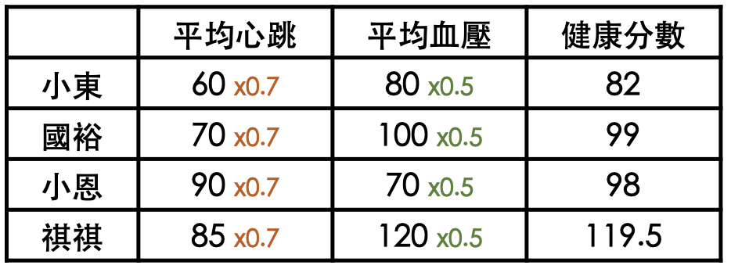

2. ( ) 回顧我們在第二單元提到的健康評分系統，這個系統是設定70分以上為健康，70分以下則為不健康，若套用符號函數來看，+1定義為健康，-1則為不健康，那麼這個系統的𝜃值應該設定為多少？

(A) 70 (B) 80 (C) 60 (D) 50

3. 承上題，請將此健康評分系統的類神經元模型畫出來：

|  |
| --- |
|  |

4. 假設X = 3·x1 + (-4)·x2 - 2，並且Y = sign(X)，當x1 = -2、x2 = 3 時，請問Y值為多少？**請寫出計算過程。**

|  |
| --- |
|  |

5. 假設X = (-0.5)·x1 + 7·x2 + 2·x3 + 6，並且Y = sign(X)，資料以(x1, x2, x3)表示，請問(3, 1, 2)和(-1, 2, -1)這兩筆資料，是否分為同一個類別？

**請寫出計算過程。**

|  |
| --- |
|  |